Ülesanne 18
- Koostada skeem

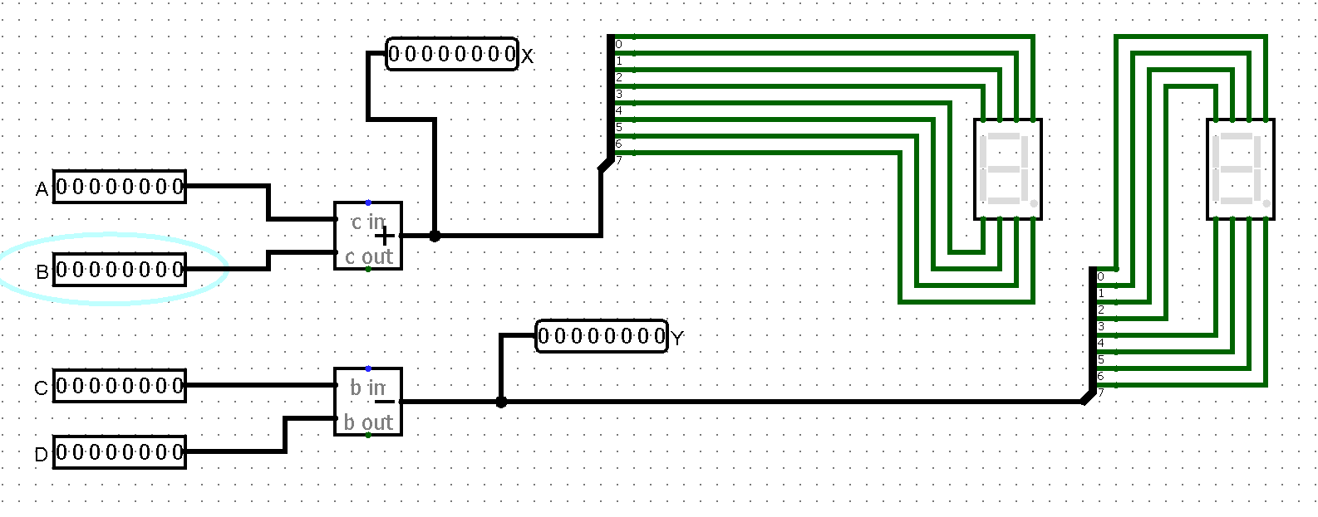

Lisainfo
Vaata eelmine ülesanne:

- Vasta küsimustele
https://moodle.tktk.ee/mod/scorm/view.php?id=131137

